BİR BİYOTEKNOLOJİ ÜRÜNÜ OLARAK GENETİĞİ DEĞİŞTİRİLMİŞ ORGANİZMALAR (GDO)
Özet
Genetik modifikasyon genin bir organizmadan diğer organizmaya transfer edilmesidir. Transgenik ise başka bir kaynaktan DNA içeren, genetik olarak değiştirilmiş organizmadır. Genetiği Değiştirilmiş Organizmalar (GDO) kullanımı bilimsel tartışmalarda ve medya ile kendini göstermektedir. Genetik işlemlerle yetiştirilen bitkilerle birlikte yeni değişikliklerin gelmesinden dolayı tüketici endişelenmektedir. Önemli olan avantaj ve dezavantajlarıyla birlikte GDO hakkında insanların bilgilendirilmesidir (Filazi & İnce, 2006).
Giriş
Dünya nüfusunun artışı, tüketim hızının da artmasına neden olmuştur. Bu durum daha hızlı üretim ihtiyacını doğurmuş ve hızlı ürün yetiştirmeyi sağlayan biyoteknolojinin gelişmesine ortam hazırlamıştır. Biyoteknolojinin gelişmesiyse daha ucuz ve daha fazla ürünün elde edilmesine olanak tanımıştır.
İnsanoğlu, yıllar boyunca hayat standartlarını geliştirmenin ve yaşam kalitesini arttırmanın yolunu aramış ve bunların bir bölümünü biyoteknoloji sayesinde gerçekleştirmiştir (Kaya, Gürbüz & Derman, 2012).
Biyoteknolojiden faydalanmamız insanlık tarihi kadar eski bir geçmişe dayanmaktadır. Biyolojik gelişmeler insan yaşamında önemli bir yer tutmaktadır. Genetik işlemlerle verimliliğin ve üretkenliğin artırıldığı, yeni ürünlerin oluşturulabildiği bir çalışma alanı olan biyoteknoloji gelişmiştir (Sürmeli & Şahin, 2009).
Biyoteknolojinin temelleri M.Ö 1750 yılına dayanmaktadır. Bu yıllarda bira ve ekmek yapımında maya kullanmışlardır (Erdoğan, 2013).
Biyoteknoloji günümüzde sadece genlerle uğraşan ve gen transferi gerçekleştiren bir bilim dalı olarak bilinse de temel birimlerin ve mühendislik ilkelerinin, ham maddelerin biyolojik araçlarla ürünlere dönüştüğü süreçlere uygulandığı bir teknoloji olarak tanımlanmaktadır (Erdoğan, 2013).
Bira yapımı ve ekmek mayalanmasıyla başlayan biyoteknolojide ulaşılan son nokta olan genetiği değiştirme, gen teknolojisi veya rekombinanat DNA teknolojisi olarak da bilinmektedir (Filazi & İnce, 2006).

1970’lerin başında canlıların genetik yapısında geleneksel metotlarla ve doğal üreme süreçleriyle elde edilemeyen değişiklikler modern biyoteknoloji ile yapılmıştır. Modern teknikler ile canlıların olası genetik yapısına müdahale edilmiş veya bir canlı türünden başka bir canlı türüne gen aktarılmış ve bu canlılara yeni özellikler kazandırılmıştır. Elde edilen bu organizmalara Genetiği Değiştirilmiş Organizmalar (GDO) adı verilmiştir (Kaya, Gürbüz & Derman, 2012).
"Biyoteknolojik yöntemlerle kendi türü haricinde bir türden gen aktarılarak belirli özellikleri değiştirilmiş bitki, hayvan ya da mikroorganizmalara genel olarak “Genetik Olarak Değiştirilmiş Organizma (GDO)” denilmektedir" (Erdoğan, 2013, s.6).
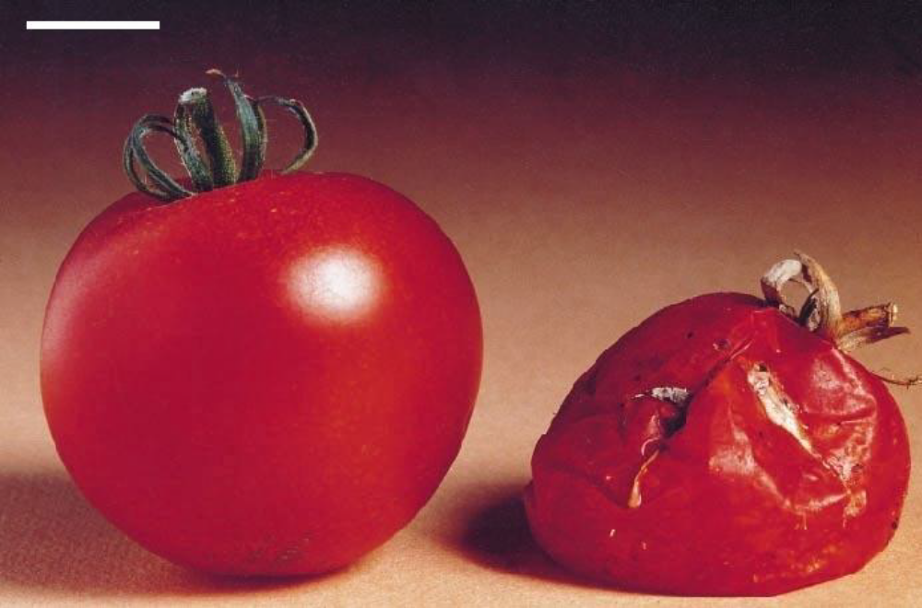
Gen teknolojisiyle yapılan işlemlerle yapılan değişikliklerin temelden gen teknolojisin işlemi hızlandırması ve rastgele çeşitliliği önemli azaltması dışında doğada gerçekleşen olaylardan farklı olmadığı bildirilmiştir (Filazi & İnce, 2006).
Genetiği Değiştirilmiş Gıdalar (GDG)
Son yıllarda gen teknolojisi tahmin edilenden çok daha hızlı bir şekilde gelişerek, geniş uygulama alanları bulmuştur. Genetik olarak değiştirilmiş gıdalar (GDG) dünya çapında, bilimsel ve siyasal tartışmalara yol açmıştır. Genetiği değiştirilmiş gıdalar (GDG) önemli bir gündem maddesi olarak yer almaktadır. Genetik modifikasyon terimi hayvan, bitki ve bakteri gibi canlıların genetik yapısını değiştiren bir teknolojiyi ifade eder ve çok farklı biyolojik kaynaklardan elde edilen DNA moleküllerinin birleştirilmesi de “rekombinant DNA teknolojisi” olarak adlandırılmaktadır. Farklı canlılardan elde edilen bu genlerin kombinasyonu sonucu elde edilen organizma da “genetik olarak değiştirilmiş” olarak nitelendirilmektedir (Filazi & İnce, 2006).
Gen teknolojisinin gerçekleştirebileceği yenilikler arasında üzerinde en çok durulanı Transgenik yiyeceklerdir. Transgenik yiyecekler belki de dünyadaki açlığa son verebilir fakat insanlar transgenik yiyeceklerin riskleri ve avantajları hakkında yeterli bir şekilde bilgilendirilmedikleri için ne kadar güvenilir oldukları konusunda endişe duymaktadır (Temelli & Kurt, 2011).
Günümüzde üretilmekte olan GDG’ler şunlardır:
- Gıdalardaki patojen bakterileri öldürmek için geliştirilmiş transgenik virüslerin kullanımıyla, zehirlilik potansiyeli azaltılmış GDG’ler
- Herbisid ve insektisidlere dirençli soya fasulyesi, mısır, pamuk cinsleri
- Asya ülkelerinde görülen kronik beslenme yoksunluğuna yönelik demir ve vitaminlerden zenginleştirilmiş pirinç
- Afrika’da ürünlere zarar veren bir virüse karşı dirençli hale getirilmiş tatlı bir patates türü
- İklim koşullarındaki aşırı değişimlere dirençli çeşitli bitki türleri
- Bağışıklık sistemi bazı uyaranlarla, sistematik olarak uyarılan kümes hayvanlarından elde edilen “hiperimmun” yumurtalar
GDG’lerin geliştirilmekte olan bazı ürünleri ise şunlardır:
- Hepatit B gibi bulaşıcı hastalıklara karşı insan aşıları içeren muzlar
- Normal olgunlaşma sürecinden hızlı gelişen balıklar
- Erken ürün veren çeşitli meyve ve sebze türleri (Kaya,2009).
Genetiği Değiştirilmiş (Transgenik) Hayvanlar
Transgenik hayvanlar, genomlarında kendilerine ait olmayan bir geni taşıyan hayvanlardır. Tıp, biyoloji, hayvancılık gibi yaşam bilimleri içinde uygulama alanı geniştir. Transgenik hayvan üretmek için gen transferi uygulamaları ilk defa farelerde gerçekleştirilmiştir. Bu transgenik fareler temel araştırmalarda karmaşık biyolojik işlemleri açığa çıkarmada güçlü araçlar olduklarını kanıtlamışlardır . Transgenik hayvanlar rekombinant DNA teknolojisinin kullanılmasıyla üretilirler ve genellikle iki ya da daha fazla farklı genin elementlerini içerirler. Transgen, hedeflenen amaç doğrultusunda çeşitli şekillerde dizayn edilirken yine hedeflenen amaca göre gen transferinin yöntemi seçilir (Filazi & İnce, 2006).
Transgenik hayvanlar üzerinde çalışmalar yapılmasının sebepleri şunlardır:
- Yeni bilgilerin kazandırılması
- Genetik şifrenin çözülmesi
- Fizyolojik sistemlerin genetik kodunun bilinmesi
- Genetik olarak hastalık modellerinin geliştirilmesi
- Yeni Özellikli Hayvanların Üretilmesi ve
- Yeni Hayvansal Ürünlerin Üretilmesi
Çiftlik hayvanlarının iyileştirilmesi ve yenilenmesi için birçok transgenik çalışmalar yapılmaktadır. Çiftlik hayvanlarının üretiminde transgenik uygulamalar büyümenin arttırılması, yem tüketimin azaltılması ve hastalıklara direncin arttırılması yönünde olmaktadır (Filazi & İnce, 2006) .

Genetik Modifikasyonun Avantaj ve Dezavantajları
Modern biyoteknolojik yöntemlerle elde edilen transgenik ürünler, eski metotlarla gerçekleştirilemeyen daha ekonomik çözümler sunmaktadır. Bu çözümlerin birtakım avantajları olmasının yanı sıra bazı dezavantajları da vardır. Buna göre modern biyoteknolojik yöntemlerle elde edilen GDO'lu ürünlerin avantajları şunlardır:
  - Hastalıklara ve zararlılara dayanıklılık sağlayan genlerin aktarılması ile hem kullanılan ilaç miktarlarında azalma meydana gelmekte hem de verimde bir artış sağlanmaktadır.
  - Raf ömrünün uzatılması ve aromanın arttırılması pazarlamada kolaylık sağlamaktadır.
  - Herbisidlere dayanıklılık genlerinin aktarılması ile ilaçlama sayısı azaltılmakta, ilaç uygulaması ile tüm yabancı otlar ölürken, bitki canlı kalmakta ve masraflar düşerken, verimde de belirli bir artış sağlanmaktadır.
  - Besin değeri yüksek ve kaliteli gıdalar üretilmektedir.
  - Sanayide farklı amaçlı kullanıma yönelik ürünler üretilebilmektedir.
  - Bu ürünler ayrıca toprak, su ve enerjinin planlı kullanımına katkıları, transgenik biyoherbisid ve biyoinsektisid özellikleri ve kontrollü doğal atıklarıyla çevre dostu olma vaadini de kullanıcılarına sunmaktadırlar (Filazi & İnce, 2006).
Modern biyoteknolojik yöntemlerle elde edilen GDO'lu ürünlerin dezavantajları ise şunlardır:
- Transgenik ürünler tabiatta yetişen diğer ürünlerden farklı olarak kendi türlerine ait olmayan genleri taşıdıklarından beraberlerinde bazı önemli çekinceleri de getirmektedirler. Transgenik ürünlerin üzerinde risk oluşturma ihtimali bulunan başlıca alanlar şunlardır: insan ve hayvan sağlığı, biyolojik çeşitlilik, çevre ve sosyo-ekonomik yapı (Filazi & İnce, 2006).
- GDO' lu ürünlerin çevre için de riskler taşıdığı düşünülmektedir. Hibritleşme, ekosistemde bozulma ve hedef olmayan türler için zarar teşkil etmesi bu risklere örnek olarak verilebilir (Sönmez & Kılınç, 2012).
- Uygulanmakta olan mevcut biyoteknolojik yöntemlerle, bitkisel ürünlere aktarılan genler bitki, bakteri ve virüs kaynaklıdırlar. Gen aktarımı sırasında işaretleyici olarak antibiyotik direnç genleri (kanamisin ve ampisilin) kullanıl maktadır. Gen aktarımı ile birlikte diğer organizmalardan hastalık ve alerji yapacak özelliklerin de taşınması olasılığı transgenik ürünlerin birincil ve ikincil metabolik ürünleri içinde beklenmeyen biyokimyasal ürünler bulunması riskini de ortaya çıkarmaktadır.
  - Canlılara aktarılan yeni özellikler bu canlıların, özellikle bitkilerin salıverdikleri çevrede bitki sosyolojisinin bozulmasına, doğal türlerde genetik çeşitliliğin kaybına, ekosistemdeki tür dağılımının ve dengenin bozularak genetik kaynakları oluşturan yabani türlerin doğal evrimlerinde sapmalara neden olabilecektir.
  - Antibiyotik direnç genlerinin insan ya da hayvan bünyesine geçmesi nedeni ile direnç oluşması, transfer edilen genlerin insan bünye sindeki bakterilerle birleşme olasılığı, virüs kaynaklı genlerin direnç genini diğer virüslere transfer etme olasılığı ile insan ve hayvan sağlığı için oluşabilecek riskler de diğer dezavantajlarıdır (Filazi & İnce, 2006).
Sonuç

GDO uygulaması görüldüğü gibi hem olumlu hem de olumsuz özelliklere sahiptir. Önemli olan olumlu özelliklerin en iyi şekilde değerlendirilmesi ve olumsuz özelliklere karşı insanların bilinçlendirilmesidir.

Kaynaklar

Erdoğan, S. (2013). "Trabzon ilinde çalışmakta olan diyetisyen, gıda ve ziraat mühendislerinin genetiği değiştirilmiş organizmalar hakkındaki bilgi düzeyleri ve tutumları".

Filazi, A. & İnce, S. (2006). Genetiği değiştirilmiş organizmalar. Veteriner Hekimler Derneği Dergisi, 77(2)
Kaya, E., Gürbüz, H., & Derman, M. (2012). Üniversite öğrencilerinin genetiği değiştirilmiş gıda ürünlerine bakışı. Iğdır Üniversitesi Fen Bilimleri Enstitüsü Dergisi, 2(3), 55-60.
Kaya, E. (2009). Üniversite öğrencilerinin genetik mühendisliği ve transgenik besinlere yönelik bilgi ve görüşleri. Ekev Akademi Dergisi, 38(13).
Sönmez, A. & Kılınç, A. (2012). Preservice science teachers’ self-efficacy beliefs about teaching GM foods: the potential effects of some psychometric factors.
Necatibey Eğitim Fakültesi Elektronik Fen ve Matematik Eğitimi Dergisi, 6(2), 49-76.

Sürmeli, H. & Şahin, F. (2009). Üniversite öğrencilerinin biyoteknoloji çalışmalarına yönelik bilgi ve görüşleri. Çukurova üniversitesi Eğitim Fakültesi Dergisi, 37(3), 33-45

Temelli, A. & Kurt, M. (2011). Üniversite öğrencilerinin transgenik ürünler (GDO) konusundaki bilgi ve görüşlerinin belirlenmesi. Kuramsal Egitimbilim, 4(2), 247-261

